Статическая маршрутизация в Интернете. Планирование
Лабораторная работа № 13
Шулуужук Айраана НПИбд-02-22
Содержание

1 Цель работы
Провести подготовительные мероприятия по организации взаимодействия через сеть провайдера посредством статической маршрутизации локальной сети с сетью основного здания, расположенного в 42-м квартале в Москве, и сетью филиала, расположенного в г. Сочи.

2 Выполнение лабораторной работы
Внесем изменения в схемы L1, L2 и L3 сети, добавив в них информацию о сети основной территории (42-й квартал в Москве) и сети филиала в г. Сочи (рис. 1) (рис. 2) (рис. 3) (рис. 4)
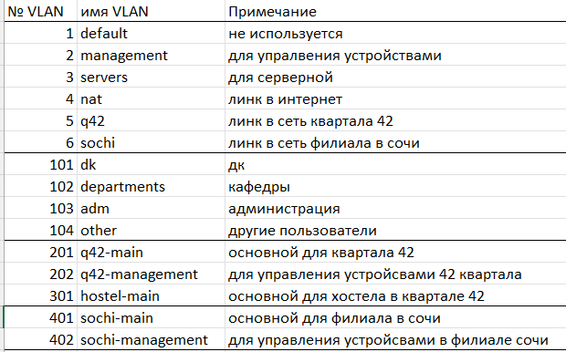
Рис. 1: Таблица VLAN сети основной территории и сети филиала в г. Сочи
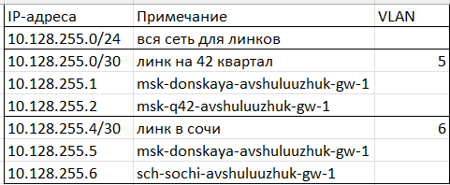
Рис. 2: Таблица IP для связующих разные территории линков
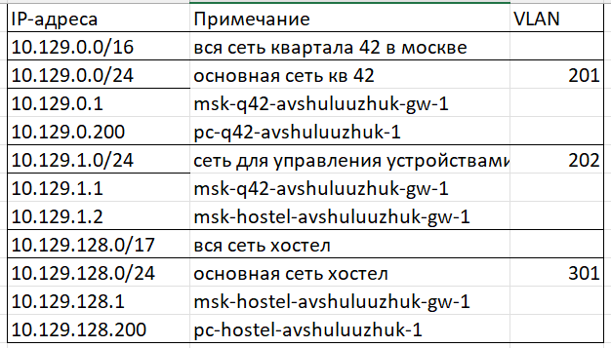
Рис. 3: Таблица IP для сети основной территории (42-й квартал г. Москва)
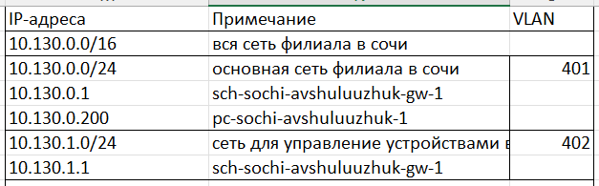
Рис. 4: Таблица IP для филиала в г. Сочи
На схеме предыдущего вашего проекта разместите согласно рис. 13.2 необходимое оборудование: 4 медиаконвертера (Repeater-PT), 2 маршрутизатора типа Cisco 2811, 1 маршрутизирующий коммутатор типа Cisco 3560-24PS, 2 коммутатора типа Cisco 2950-24, коммутатор Cisco 2950-24T, 3 оконечных устройства типа PC-PT. Присвойте названия размещённым согласно рис. 13.2 объектам. (рис. 5)
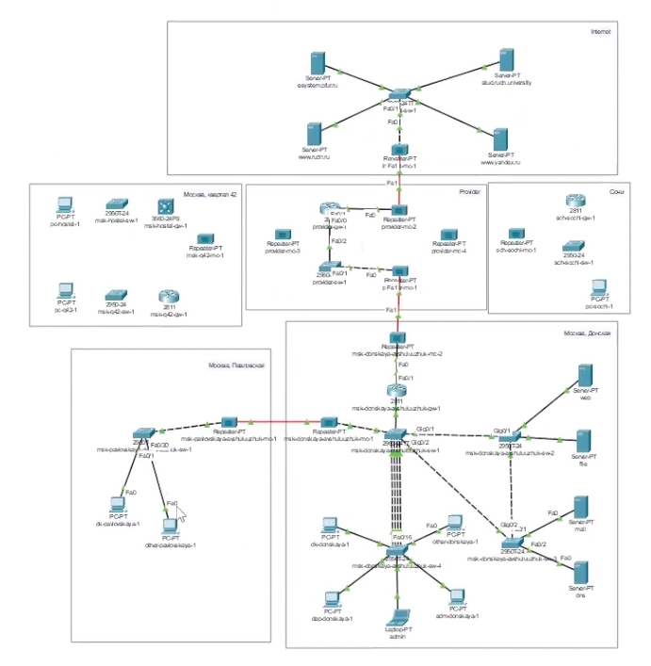
Рис. 5: Схема сети с дополнительными площадками
На медиаконвертерах заменим имеющиеся модули на PT-REPEATER-NM-1FFE и PT-REPEATER-NM-1CFE для подключения витой пары по технологии Fast Ethernet и оптоволокна соответственно (рис. 6)
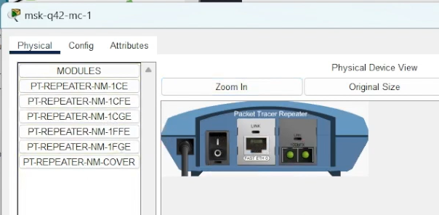
Рис. 6: Медиаконвертер с модулями PT-REPEATER-NM-1FFE и PT-REPEATER-NM-1CFE
На маршрутизаторе msk-q42-gw-1 добавьте дополнительный интерфейс NM-2FE2W (рис. 7) (рис. 8)
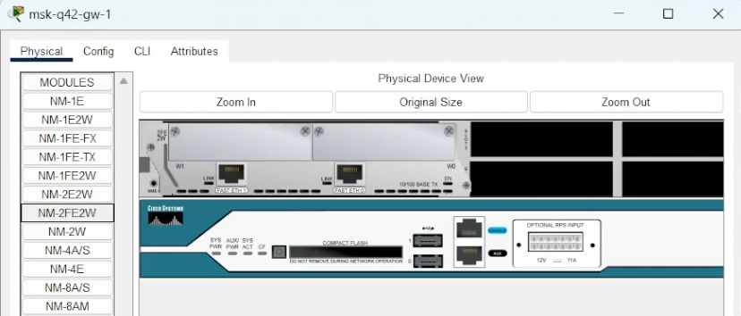
Рис. 7: Добавление дополнительного интерфейса NM-2FE2W
В физической рабочей области Packet Tracer добавьте в г. Москва здание 42-го квартала, присвоем ему соответствующее название (рис. 8)
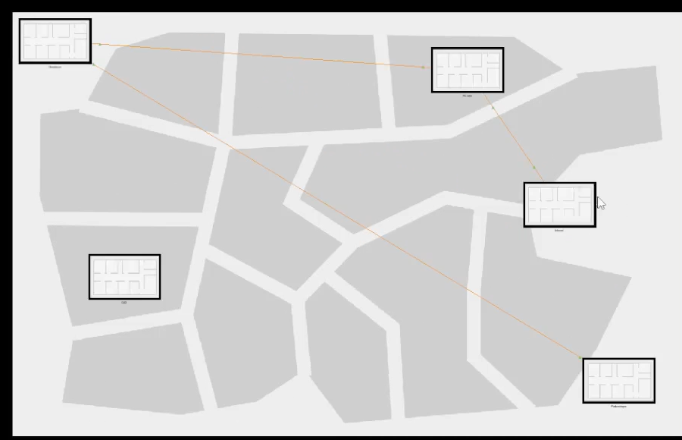
Рис. 8: добавление здания 42-го квартала в г. Москва
В физической рабочей области Packet Tracer добавим город Сочи и в нём здание филиала, присвоем ему соответствующее название (рис. 9)
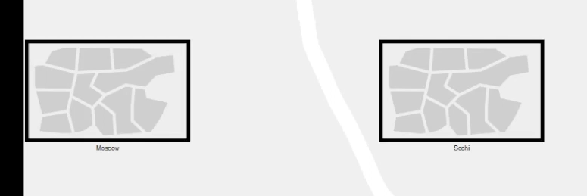
Рис. 9: добавление города Сочи
Перенесем из сети «Донская» оборудование сети 42-го квартала и сети филиала в соответствующие здания (рис. 10)
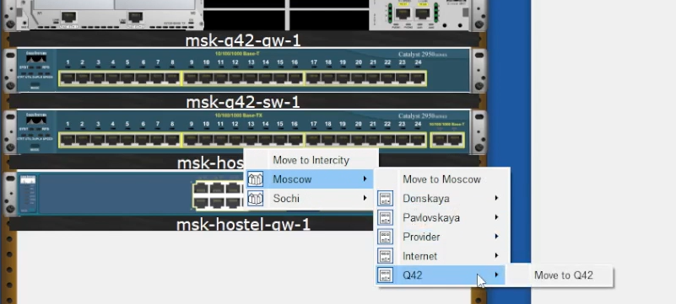
Рис. 10: перенос соответствующих
Проведем соединение объектов согласно скорректированной схеме L1 (рис. 11)
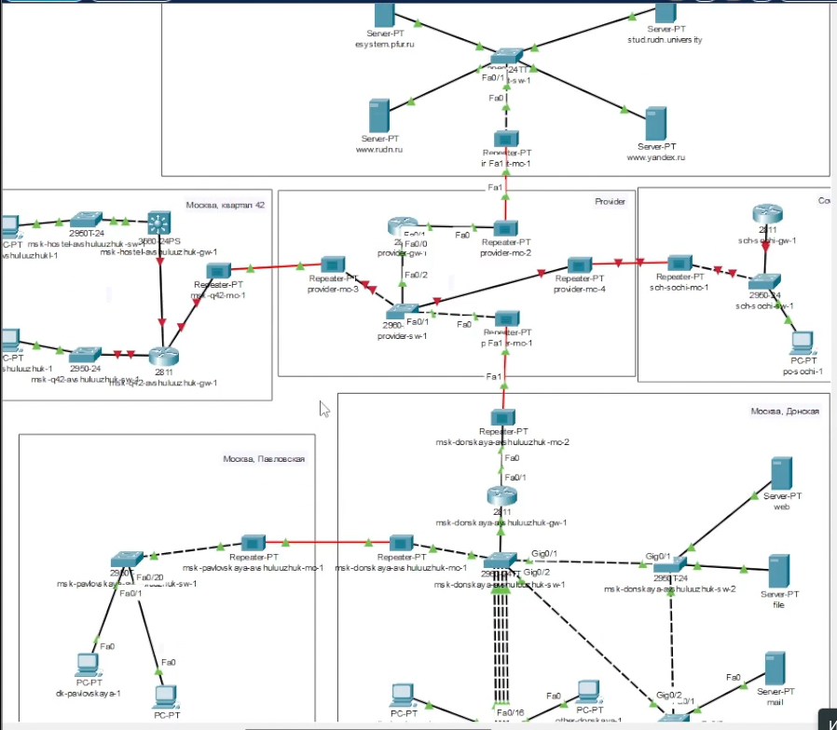
Рис. 11: соединение объектов сети
Проведем первоначальную настройку необходимого оборудования (рис. 12) (рис. 13)
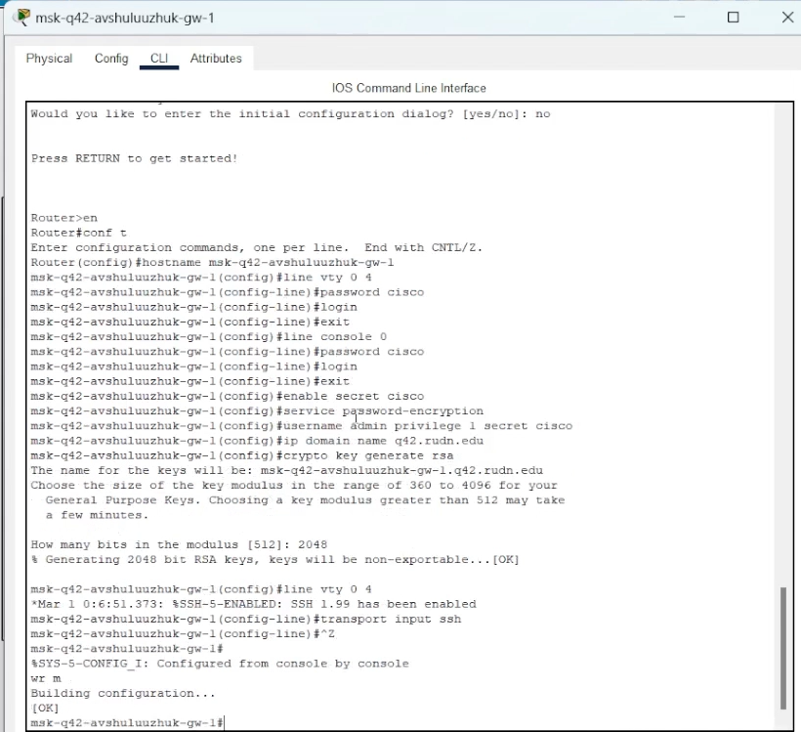
Рис. 12: Первоначальная настройка маршрутизатора msk-q42-gw-1
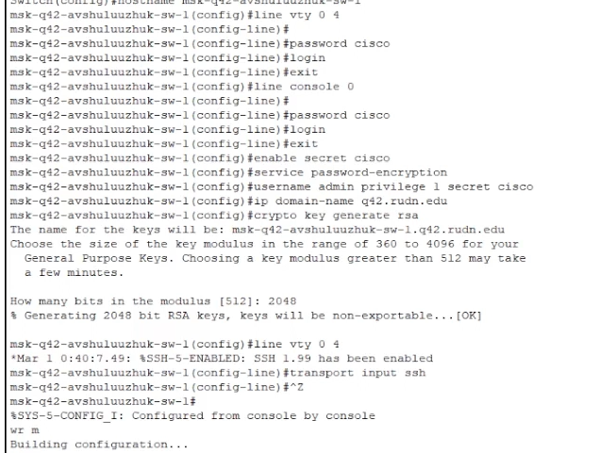
Рис. 13: Первоначальная настройка коммутатора msk-q42-sw-1
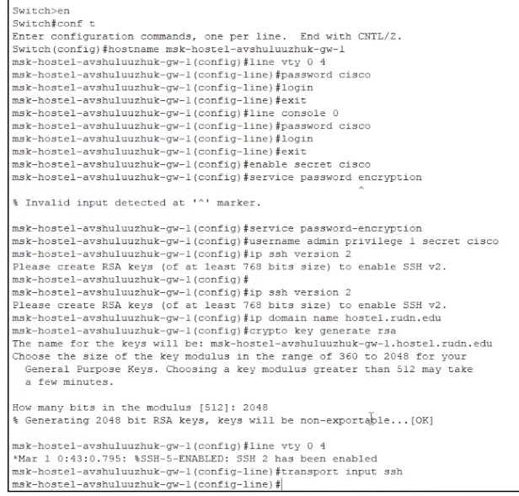
Рис. 14: Первоначальная настройка маршрутизирующего коммутатора msk-hostel-gw-1
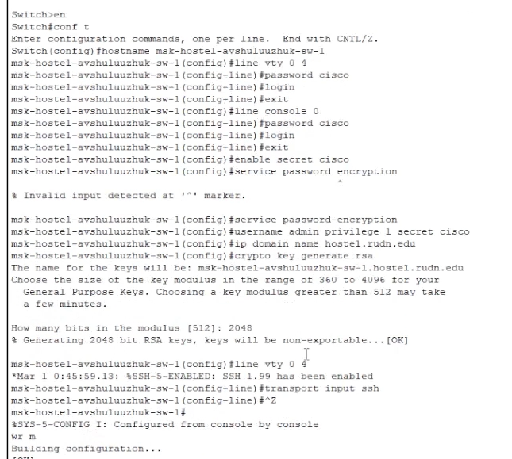
Рис. 15: Первоначальная настройка коммутатора msk-hostel-sw-1
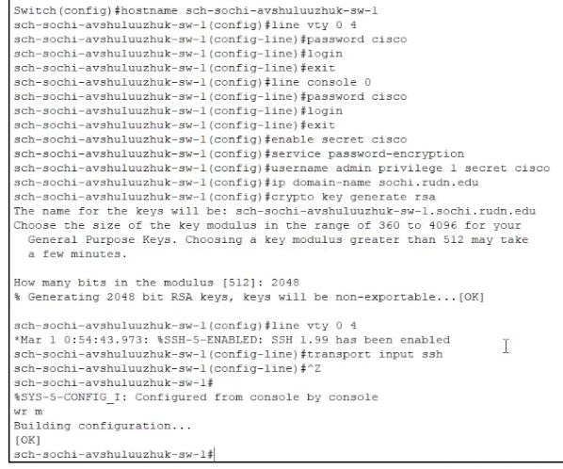
Рис. 16: Первоначальная настройка коммутатора sch-sochi-sw-1
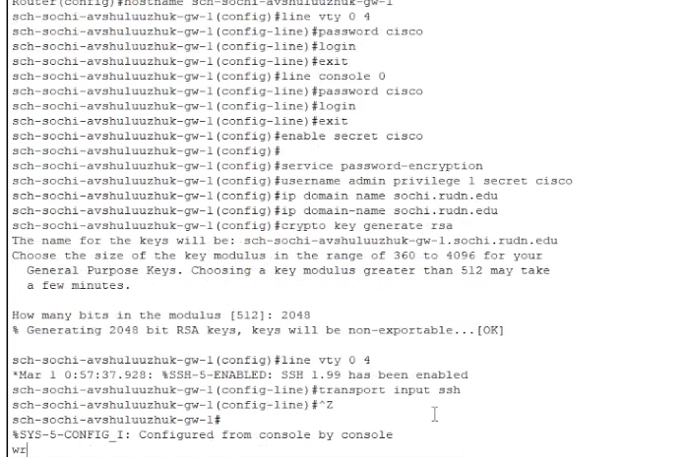
Рис. 17: Первоначальная настройка маршрутизатора sch-sochi-gw-1

3 Выводы
В результате выполнения лабораторной работы были проведены подготовительные мероприятия по организации взаимодействия через сеть провайдера посредством статической маршрутизации локальной сети с сетью основного здания, расположенного в 42-м квартале в Москве, и сетью филиала, расположенного в г. Сочи.

4 Контрольные вопросы
- В каких случаях следует использовать статическую маршрутизацию? При- ведите примеры.
Статическая маршрутизация - это метод, при котором сетевой администратор вручную настраивает маршруты в таблице маршрутизации устройства (например, маршрутизатора). Это отличается от динамической маршрутизации, где маршрутизаторы обмениваются информацией и автоматически обновляют свои таблицы маршрутизации.
Статическую маршрутизацию следует использовать в следующих случаях:
Небольшие, простые сети: В сетях с небольшим количеством маршрутизаторов и предсказуемой топологией статическая маршрутизация может быть проще в настройке и управлении. Нет необходимости в сложных протоколах маршрутизации.
Пример: Домашняя сеть с одним маршрутизатором, который подключается к интернету. Вы просто указываете маршрут по умолчанию через шлюз провайдера.
- Укажите основные принципы статической маршрутизации между VLANs.
Маршрутизация между VLANs (Virtual Local Area Networks) необходима, потому что VLANs по своей природе разделяют широковещательные домены. Устройства в разных VLANs не могут общаться напрямую на втором уровне модели OSI (канальный уровень). Для связи между VLANs требуется устройство третьего уровня (сетевой уровень), обычно маршрутизатор или коммутатор третьего уровня.

